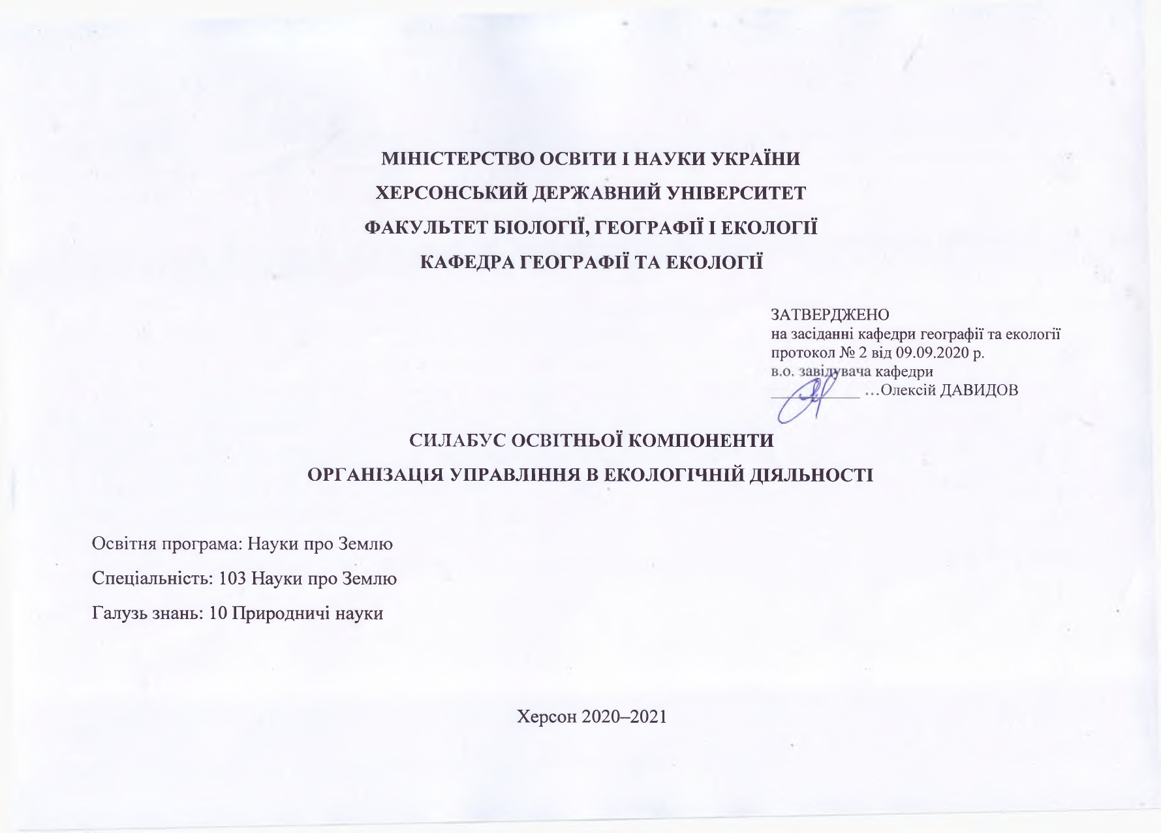
Назва освітньої компоненти | Організація управління в екологічній діляьності
Викладач (і) | Шахман Ірина Олександрівна, кандидатка географічних наук, доцентка кафедри географії та екології
Посилання на сайт | http://www.kspu.edu/About/Faculty/Faculty_of_biolog_geograf_ecol/ChairEcologyGeography/Tasksforindependentwork.aspx  http://www.kspu.edu/About/Faculty/Faculty_of_biolog_geograf_ecol/ChairEcologyGeography/disciplineslist.aspx
Контактний тел. | +38 050 93 66 753
E-mail викладача: | shakhman.i.a@ukr.net
Графік консультацій | В робочі дні: телефоном з 15.00–16.00; Viber – 9.00–18.00, очно – за попередньою домовленістю телефоном

- Анотація до курсу
Навчальна дисципліна «Організація управління в екологічній діяльності» формує комплексне уявлення про державні установи екологічного спрямування, особливості їх функціонування, структуру, ієрархічність, а також про алгоритм управлінської діяльності. Глибоке оволодіння знаннями про процеси управління дозволить студентам впроваджувати в життя ідеї екологічного розвитку суспільства та відповідно допоможе їм стати висококваліфікованими спеціалістами в області екологічного управління.

- Мета та цілі курсу
Мета курсу: ознайомити студентів із органами та установами державного управління, та особливостями їх функціонування, структурою та алгоритмом управлінської діяльності.
Цілі курсу:
- Ознайомити з основами теорії управління та методичними особливостями впровадження даних основ у життя.
- Визначити методологічні особливості впровадження екологічного управління в сучасне суспільство.
- Оволодіти знаннями про основи управлінської діяльності; оволодіння вміннями впроваджувати екологічне управління в сучасне життя.
- Навчити застосування знань з екологічного управління в подальшому розвитку нашої країни; створення теоретичної бази завдяки якій можливе впровадження екологічного управління.

- Компетентності та програмні результати навчання
К04. Знання та розуміння предметної області та розуміння професійної діяльності.
К11. Прагнення до збереження природного навколишнього середовища.
К19. . Здатність проводити моніторинг природних процесів.
ФК13. Здатність до участі в управлінні природоохоронними діями та/або екологічними проєктами.
ПР07. Застосовувати моделі, методи і дані фізики, хімії, біології, екології, математики, інформаційних технологій тощо при вивченні природних процесів формування і розвитку геосфер.

Обсяг курсу на поточний навчальний рік
 | Лекції | Практичні заняття | Самостійна робота
Кількість годин | 22 | 24 | 74

Ознаки курсу
Навчальний рік | Семестр | Спеціальність | Курс (рік навчання) | Обов’язкова/вибіркова компонента
2020–21 | 7, 8 | Науки про Землю | 4 | Обов’язкова

Технічне й програмне забезпечення/обладнання
Офіційні сайти Верховної ради України, Міністерства захисту довкілля та природних ресурсів, Департаменту екології та природних ресурсів Херсонської обласної державної адміністрації, Державної екологічної інспекції у Херсонській області.

Політика курсу
Для успішного складання підсумкового контролю з дисципліни вимагається 100% відвідування очної або дистанційної форми занять. Пропуск понад 25% занять без поважної причини оцінюється як FX.
Високо цінується академічна доброчесність. До всіх студентів освітньої програми відбувається абсолютно рівне ставлення. Навіть окремий випадок порушення академічної доброчесності є серйозним проступком, який може призвести до несправедливого перерозподілу оцінок, та, як наслідок, неправильного формування загального рейтингу студентів. Мінімальне покарання для студентів, яких спіймали на обмані чи плагіаті під час тесту, письмового опитування, підсумкового контролю тощо, буде нульовим для цього завдання з послідовним зниженням підсумкової оцінки дисципліни принаймні на одну літеру. Будь ласка, поставтесь до цього питання серйозно та відповідально.

8. Схема курсу
№  п/п | Тема, план | Кількість годин (аудиторних / самостійних) | Форма навчального заняття | Максимальна кількість балів
Модуль 1. Методологічна основа управління
1 | Основні поняття науки управління  1. Поняття управління. Мета управління.  2. Суб'єкти та об'єкти управлінського процесу. Предмет науки управління.  3. Види управління.  4. Основні елементи системи управління. | 2 / 4 | лекція | 3
2 | Управлінські рішення  1. Суть теорії прийняття рішень.  2. Типові рішення для функцій управління.  3. Етапи раціонального прийняття управлінських рішень. | 2 / 4 | лекція | 3
3 | Організація управлінням персоналом  1. Методологічні основи управління персоналом організації.  2. Система управління кадрами.  3. Кадрова політика і планування. | 2 / 4 | лекція | 3
4 | Поняття екологічного управління  1. Екологічне управління. Мета екологічного управління.  2. Об'єкти та суб'єкти природоохоронного управління.  3. Історія розвитку природоохоронного управління в Україні та світі. | 2 / 4 | лекція | 3
5 | Встановлення мети підприємства та планування | 2 / 4 | практичне | 8
6 | Мистецтво делегування повноважень | 2 / 3 | практичне | 8
7 | Семінар з тем: Основні поняття науки управління, Управлінські рішення, Організація управління персоналом | 2 / – | семінарське | 14
8 | Закономірності, принципи, форми та функції управління екологічною діяльністю  1. Основні закономірності і принципи екологічного управління та раціонального природокористування.  2. Функції природоохоронного управління. | 2 / 4 | лекція | 3
9 | Методи управління екологічною діяльністю  1. Адміністративно-командні методи впровадження екополітики.  2. Ринково-орієнтовані методи впровадження природоохоронної політики.  3. Досвід високорозвинених країн щодо застосування інструменту впровадження екологічної політики. | 2 / 4 | лекція | 3
10 | Система методів керівництва трудовим колективом | 2 / 4 | практичне | 8
11 | Основи психології малих груп і особистості. Виявлення індивідуальних особливостей у діяльності і спілкуванні | 2 / 4 | практичне | 8
12 | Жорсткий керівник | 2 / 3 | практичне | 8
Модуль 2. Екологічне управління в Україні та світі
13 | Державне природоохоронне управління в Україні  1. Державний контроль і регулювання природокористування.  2. Державна екологічна інспекція. | 2 / 4 | лекція | 3
14 | Контрольна робота з матеріалу 1 семестру | 2 / – | практичне | 25
15 | Підведення підсумків за 1 семестр. Зарахування заліку | 30 / 50 | практичне | 100
16 | Громадське та корпоративне природоохоронне управління  1. Громадське природоохоронне управління.  2. Корпоративне природоохоронне управління. | 2 / 4 | лекція | 4
17 | Управління природними ресурсами та їх охорона  1. Управління земельними ресурсами та їх охороною.  2. Управління в галузі використання, відтворення та охорони рослинного і тваринного світу в Україні.  3. Управління водними ресурсами в Україні, їх охорона. | 2 / 4 | лекція | 4
18 | Управління в галузі використання і охорони атмосферного повітря та надр  1. Управління в галузі використання і охорони атмосферного повітря.  2. Управління в галузі використання та охорони надр. | 2 / 4 | лекція | 4
19 | Законодавче регулювання природоохоронної діяльності в Україні та світі  1. Екологічна безпека. Державне регулювання екологічною безпекою.  2. Радіаційна безпека. Українські та міжнародні організації, які працюють в галузі забезпечення радіаційної безпеки.  3. Міжнародні організації, які працюють в галузі охорони довкілля, раціонального використання природних ресурсів та екологічної безпеки. | 2 / 4 | лекція | 4
20 | Інституційно-правові засади розробки екологічних програм | 2 / 4 | практичне | 20
21 | Формування вихідного переліку природоохоронних заходів на реалізацію завдань екологічної програми | 2 / 4 | практичне | 20
22 | Контрольна робота з матеріалу 2 семестру | 2 / – | практичне | 40
23 | Підсумок за 2 семестр | 16 / 24 | практичне | 100

9. Система оцінювання та вимоги
Шкала оцінювання результатів навчання, отриманих здобувачем під час вивчення освітньої компоненти здійснюється на основі оцінювання поточної успішності. Загальна оцінка визначається як сума оцінок за виконання всіх обов’язкових видів навчальної діяльності (робіт) (8. Схема курсу). Максимальна кількість балів, яку може отримати здобувач за семестр – 100.

10. Список рекомендованих джерел (наскрізна нумерація)
Основні:
1. ДСТУ 180 14001–97 Системи управління навколишнім середовищем. Склад та опис елементів і настанови щодо їх застосування. К: Держстандарт, 1998.
2. Екологічне управління: Підручник / В.Я. Шевчук, Ю.М. Саталкін, Г.О. Білявський та ін. К.: Либідь, 2004. 432 с.
3. Лозанський В.Р. Екологічне управління в розвинутих країнах світу в порівнянні з Україною. Харків, УкрНДІЕП, 2000. 68 с.
4. Івашок Д.П., Шульга І.В. Управління природоохоронною діяльністю: Навчальний посібник. К.: Алерта, 2007. 368 с.
5. Лук'янихін В.О. Екологічний менеджмент у системі управління збалансованим розвитком: мон. Суми: ВТД Ун-ская книга, 2002. 314 с.
Додаткові:
6. Правова база з питань екології та охорони природного середовища. Збірник нормативно-правових актів / Уклад. Камлик М.І. К.: Атіка, 2001. 632 с.
7. Андрейцев В.І. Право екологічної безпеки: Навчальний та науково-практичний посібник. К.: Знання-Прес, 2002. 332 с.
8. Баб'як О.С., Біленчук П.Д., Чирва Ю.О. Екологічне право України. К.: Атіка, 2000. 216 с.
9. Стійкий екологічно безпечний розвиток і Україна: Навчальний посібник / За ред. М.І. Дробнохода. К.: МАУП, 2002. 104 с.
10. Управління природоохоронною діяльністю: навч. пос. / Л.Л. Товажнянський, Ю.Г. Масікевич, В.Д. Солодкий та ін. Харків: НТУ "ХПГ, 2002. 304 с.
11. Шмандій В.М., Солошич І.О. Управління природоохоронною діяльністю: Навчальний посібник. К.: Центр навчальної літератури, 2004. 296 с.
Інтернет-ресурси:
12. Офіційний сайт Верховної ради України (Законодавство України): https://zakon.rada.gov.ua/laws/show/1556-18#Text
13. Офіційний сайт Міністерства захисту довкілля та природних ресурсів України https://menr.gov.ua
14. Офіційний сайт Департаменту екології та природних ресурсів ХОДА: https://khoda.gov.ua/departament-ekologії-ta-prirodnih-resursіv
15. Офіційний сайт Державної екологічної інспекції у Херсонській області: https:// ecoinspekcia.ks.ua

